小学数学西南师大课标版二年级下册
第五单元《有余数的除法》第3课时活动设计
科目版本 | 小学数学 西南师大版 二年级下册
章 节 | 第五单元
课 名 | 有余数的除法 第3课时
学习目标 | 1．经历探索有余数除法计算方法的过程，理解余数一定要比除数小的道理。  2．培养学生初步的试商能力。
具体环节设计
教学环节 | 内 容
1. 教师上课
1.1情景导入 | 1．口算。  32÷4= 63÷7= 54÷9 =  2．把7朵花平均分给3个小朋友，每人分得几朵？还剩几朵？比较一下这道题与上面的3道题有什么不同。  3．揭示课题：像第2题这样的除法叫有余数的除法，今天我们继续探究有余数的除法。（板书课题）
1.2探索新知 | 1. 教学例5。    （1）引导学生观察：这两个同学的竖式有哪些不同？(学生思考后，回答)  （2）这两个同学的竖式各表示什么意思？ 引导学生说出：第一个竖式表示把50平均分成6份，每份是7，还余8个没分；第二个竖式表示把50平均分成6份，每份是8，还余2个没分。  （3）议一议：哪一位同学的计算是正确的，为什么？  学生思考后，在小组内交流各自的想法，并汇报：第一个竖式，余数是8，比除数6大，还可以再分，把8平均分成6份，每份还能再分1个；第二个竖式，余数是2，比除数6小，把2平均分成6份，每份分不到1个了。所以第二个竖式得到的商是正确的。  （4）你是根据什么来判断余数能不能再分的？引导学生思考，得出：余数比除数大，还可以再分；余数比除数小，不能再分。  （5）小结：在计算有余数除法时，余数必须小于除数。  2．自主练习。  做"试一试"的题，指名板演，全班评价。
1.3课堂活动 | 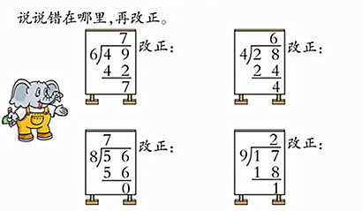
1.4拓展练习
1.4拓展练习 | 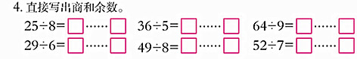
2. 学生自学
2.1跟我学 | 义务教育教科书《数学》(西南师大版)  有余数的除法  二年级下册  视频部分。  学习目标：  1．经历探索有余数除法计算方法的过程，理解余数一定要比除数小的道理。  2．培养学生初步的试商能力。
2.2跟我练 | 答案：  62÷7=8……6 70÷8=8……6 31÷6=5……1 19÷2=9……1  6  6  1  1
2.2跟我练 | 答案：  7  6  11  77  13  3  4  1  5

